Atividade 2

1 - Leia com atenção as informações que caracterizam as atividades da empresa Industrial Bem Viver e elabore as planilhas orçamentárias que integram seu ciclo organizacional. As planilhas estão disponíveis no AVEA. A empresa Industrial Bem Viver produz e vende redes, apresentadas em dois modelos: tamanho solteiro e tamanho casal. As matérias primas consumidas são tecido e cordão. A empresa está preparando um plano de resultados para janeiro do próximo ano. As seguintes informações lhe foram disponibilizadas:

a) pretende-se vender 120 redes casal e 220 redes solteiro ao
preço, sem ICMS, de R$ 80,00 e R$ 60,00, respectivamente.
A alíquota do ICMS incidente sobre as vendas é 12%;

b) estoques previstos para 31/12 corrente:
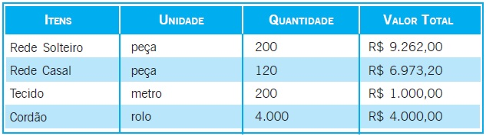

c) espera-se que os preços das MPs permaneçam inalterados;

d) políticas de estoque para janeiro próximo:
– manter ao final do mês estoques de redes 10% superior
ao estoque previsto no início do próprio mês,
– reduzir o nível de estoques de MPs em 10% relativamente
ao estoque inicial do próprio mês,

e) as taxas-padrão de consumo de MPs são:
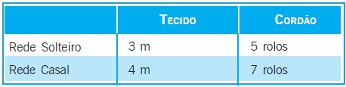

f) a empresa possui dois departamentos fabris: Departamento
de Corte e Departamento de Confecção;

g) os padrões de tempo de MOD por unidade de produto acabado são os seguintes:
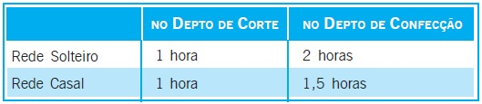

h) a remuneração da hora de MOD está prevista, inclusive
encargos, em R$ 4,50;

i) estima-se que no próximo mês o total de custos indiretos de 2 fabricação sejam assim registrados: R$ 3.500,00, sendo
R$ 2.000,00 no Departamento de Corte e R$ 1.500,00
no Departamento de Confecção; e

j) pretende-se alocar os CIFs departamentais aos produtos acabados na mesma proporção das horas totais de MOD necessárias no mês para processá-los.

* Após a elaboração das planilhas descreva dois pontos de análise do ciclo operacional que mais chamam sua atenção!

